**变量控件使用说明**

|  |  |  |  |  |  |
| --- | --- | --- | --- | --- | --- |
| 名称 | 操作 | 版本 | 日期 | 说明 | 编辑 |
| 《变量控件使用说明》 | 创建中 | V1.0 | 2019-02-18 | 第一次编辑完成，正式发布。 | yxj |
| 《变量控件使用说明》 | 修订 | v1.1 | 2020-07-16 | 补充本控件中所有属性详解 | qjj |

**【目录】**

**一、**[**变量控件-概述**](http://wiki.tjc1688.com/doku.php?id=5.%E6%8E%A7%E4%BB%B6%E8%AF%A6%E8%A7%A3:16.%E5%8F%98%E9%87%8F%E6%8E%A7%E4%BB%B6#yi)

**二、**[**变量控件-简单使用**](http://wiki.tjc1688.com/doku.php?id=5.%E6%8E%A7%E4%BB%B6%E8%AF%A6%E8%A7%A3:16.%E5%8F%98%E9%87%8F%E6%8E%A7%E4%BB%B6#er)

**三、**[**变量控件-属性详解**](http://wiki.tjc1688.com/doku.php?id=5.%E6%8E%A7%E4%BB%B6%E8%AF%A6%E8%A7%A3:16.%E5%8F%98%E9%87%8F%E6%8E%A7%E4%BB%B6#san)

3.1、[控件属性描述](http://wiki.tjc1688.com/doku.php?id=5.%E6%8E%A7%E4%BB%B6%E8%AF%A6%E8%A7%A3:16.%E5%8F%98%E9%87%8F%E6%8E%A7%E4%BB%B6" \l "sanyi" \t "_self)

3.2、[控件属性编辑](http://wiki.tjc1688.com/doku.php?id=5.%E6%8E%A7%E4%BB%B6%E8%AF%A6%E8%A7%A3:16.%E5%8F%98%E9%87%8F%E6%8E%A7%E4%BB%B6" \l "saner" \t "_self)

      3.2.1、[编辑属性](http://wiki.tjc1688.com/doku.php?id=5.%E6%8E%A7%E4%BB%B6%E8%AF%A6%E8%A7%A3:16.%E5%8F%98%E9%87%8F%E6%8E%A7%E4%BB%B6" \l "saneryi" \t "_self)

      3.2.2、[读属性](http://wiki.tjc1688.com/doku.php?id=5.%E6%8E%A7%E4%BB%B6%E8%AF%A6%E8%A7%A3:16.%E5%8F%98%E9%87%8F%E6%8E%A7%E4%BB%B6" \l "sanerer" \t "_self)

      3.2.3、[写属性](http://wiki.tjc1688.com/doku.php?id=5.%E6%8E%A7%E4%BB%B6%E8%AF%A6%E8%A7%A3:16.%E5%8F%98%E9%87%8F%E6%8E%A7%E4%BB%B6" \l "sanersan" \t "_self)

3.3 、[属性详解](http://wiki.tjc1688.com/doku.php?id=5.%E6%8E%A7%E4%BB%B6%E8%AF%A6%E8%A7%A3:16.%E5%8F%98%E9%87%8F%E6%8E%A7%E4%BB%B6" \l "sansan" \t "_self)

      3.3.1、[txt属性](http://wiki.tjc1688.com/doku.php?id=5.%E6%8E%A7%E4%BB%B6%E8%AF%A6%E8%A7%A3:16.%E5%8F%98%E9%87%8F%E6%8E%A7%E4%BB%B6" \l "sansanyi" \t "_self)

      3.3.2、[txt\_maxl属性](http://wiki.tjc1688.com/doku.php?id=5.%E6%8E%A7%E4%BB%B6%E8%AF%A6%E8%A7%A3:16.%E5%8F%98%E9%87%8F%E6%8E%A7%E4%BB%B6" \l "sansaner" \t "_self)

      3.3.3、[sta属性](http://wiki.tjc1688.com/doku.php?id=5.%E6%8E%A7%E4%BB%B6%E8%AF%A6%E8%A7%A3:16.%E5%8F%98%E9%87%8F%E6%8E%A7%E4%BB%B6" \l "sansansan" \t "_self)

      3.3.4、[vscope属性](http://wiki.tjc1688.com/doku.php?id=5.%E6%8E%A7%E4%BB%B6%E8%AF%A6%E8%A7%A3:16.%E5%8F%98%E9%87%8F%E6%8E%A7%E4%BB%B6" \l "sansansi" \t "_self)

      3.3.5、[objname属性](http://wiki.tjc1688.com/doku.php?id=5.%E6%8E%A7%E4%BB%B6%E8%AF%A6%E8%A7%A3:16.%E5%8F%98%E9%87%8F%E6%8E%A7%E4%BB%B6" \l "sansanwu" \t "_self)

      3.3.6、[id属性](http://wiki.tjc1688.com/doku.php?id=5.%E6%8E%A7%E4%BB%B6%E8%AF%A6%E8%A7%A3:16.%E5%8F%98%E9%87%8F%E6%8E%A7%E4%BB%B6" \l "sansanliu" \t "_self)

      3.3.7、[type属性](http://wiki.tjc1688.com/doku.php?id=5.%E6%8E%A7%E4%BB%B6%E8%AF%A6%E8%A7%A3:16.%E5%8F%98%E9%87%8F%E6%8E%A7%E4%BB%B6" \l "sansanqi" \t "_self)

      3.3.8、[val属性](http://wiki.tjc1688.com/doku.php?id=5.%E6%8E%A7%E4%BB%B6%E8%AF%A6%E8%A7%A3:16.%E5%8F%98%E9%87%8F%E6%8E%A7%E4%BB%B6" \l "sansanba" \t "_self)

**四、**[**变量控件-使用详解**](http://wiki.tjc1688.com/doku.php?id=5.%E6%8E%A7%E4%BB%B6%E8%AF%A6%E8%A7%A3:16.%E5%8F%98%E9%87%8F%E6%8E%A7%E4%BB%B6#si)

4.1、[在页面上新建变量控件](http://wiki.tjc1688.com/doku.php?id=5.%E6%8E%A7%E4%BB%B6%E8%AF%A6%E8%A7%A3:16.%E5%8F%98%E9%87%8F%E6%8E%A7%E4%BB%B6" \l "siyi" \t "_self)

4.2、[变量控件使用方式](http://wiki.tjc1688.com/doku.php?id=5.%E6%8E%A7%E4%BB%B6%E8%AF%A6%E8%A7%A3:16.%E5%8F%98%E9%87%8F%E6%8E%A7%E4%BB%B6" \l "sier" \t "_self)

**一、变量控件-概述**

1.1、变量控件是串口屏诸多功能控件里面的其中一个。

1.2、用于实现中转变量，后台计数等功能。

1.3、在《USART HMI》软件左侧工具箱里面，如下图所示。

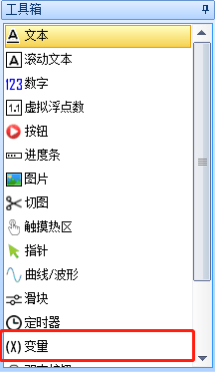

**二、变量控件-简单使用**

用变量控件，做自己的第一个触摸工程（如下图所示）。

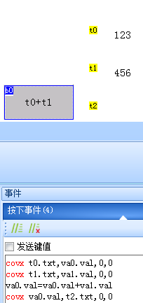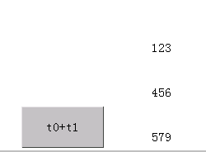

通过按钮使t0控件的值加上t1控件的值。但字符串的值不能直接运算相加，需要[covx指令](http://wiki.tjc1688.com/doku.php?id=6.%E6%8C%87%E4%BB%A4%E9%9B%86:1.%E5%9F%BA%E6%9C%AC%E6%8C%87%E4%BB%A4%E9%9B%86,covx" \t "_self)进行转换后相加，变量控件是作为中转变量。

注：变量控件相对于被移出界面外数字控件或文本控件，如果数字控件或文本控件在使用的过程中不移回界面（仅X系列支持）。那么和变量控件是没什么区别的。

**三、变量控件-属性详解**

串口屏所有控件操作的实质都是对属性的修改。变量控件具有的属性如下表所示。

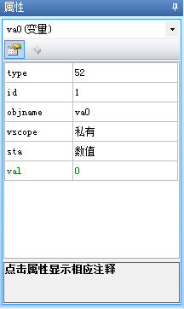

**3.1、控件属性描述**

      如下图所示，当鼠标选中对应属性时，会在属性窗口的最下方出现该属性的详细描述信息。

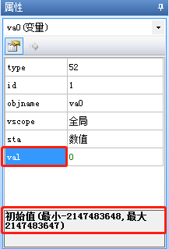

**3.2、控件属性编辑**

 3.2.1、编辑属性

      用户可以随时调整、编辑列表中的属性参数。

      注意：type和id属性由开发环境指定，用户不可修改。id可通过软件左上角置顶置底间接修改。

 3.2.2、读属性

      如控件属性表所示的属性，可以在设备运行中随时读取。

      sys0=va0.id            将变量控件va0的id号赋值给sys0变量

      prints va0.txt,0       将va0的文本内容从串口发送出去。

      注意：objname属性不可以读取。比如在事件代码中写"va0.txt=va0.objname"编译将报错。

 3.2.3、写属性

      所有绿色控件可以在运行中实时修改。

      注意：因产品系列不同，属性的写权限也不完全相同。

**3.3 、属性详解**

 3.3.1、txt属性

           txt属性。即字符串属性。用于存放变量控件的字符串内容。当sta=1时存在该属性。

 3.3.2、txt\_maxl属性

            txt\_maxl属性表示最多可以显示多少个字符。当sta=1时存在该属性。

            注意1：在界面编辑时，如果输入txt属性中的字符数量超过了txt\_maxl将提示错误。

            注意2：如果在运行中，给txt写入超过txt\_maxl的字符数量，超出的部分将丢失。

            例如：txt\_maxl=10。在事件窗口中写：va0.txt="0123456789ABCD”。运行后的实际效果txt的值为“0123456789”，“ABCD”将被丢失。

 3.3.3、sta属性

            sta属性。数据类型:0-数值;1-字符串

 3.3.4、vscope属性

            vscope属性。控件内存占用属性。控件支持私有和全局属性。

            当设置为全局时，控件分配的内存在所有页面都可以访问。离开当前页面后，控件属性数据也不会丢失。缺点是，占用系统总内存。

 3.3.5、objname属性

            objname属性。控件名称属性。该属性在运行中不能获取。

 3.3.6、id属性

            id属性。控件id是每个控件在当前页面的唯一标识号。由系统分配，不可修改。(可通过软件左上角置顶置底间接修改)

 3.3.7、type属性

            type属性。控件类型属性。由系统分别固定数据，比如变量控件属性为52。

 3.3.8、val属性

            val属性。 初始值(最小-2147483648,最大2147483647)。当sta=0时存在该属性。

**四、变量控件-使用详解**

**4.1**、**在页面上新建变量控件**

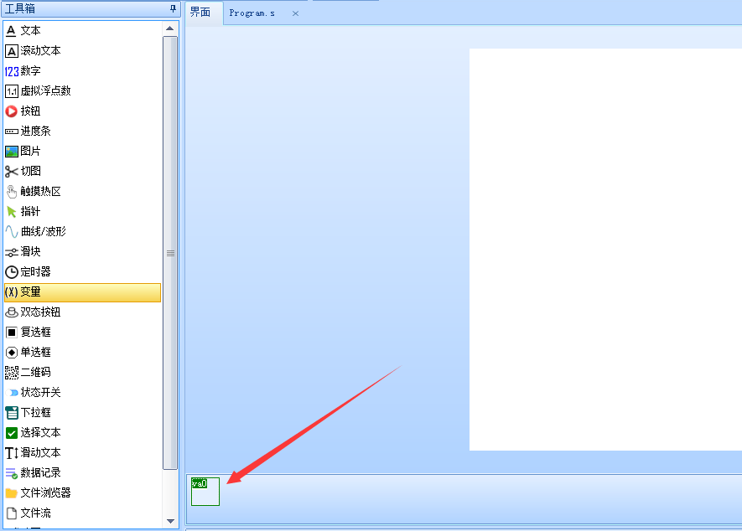

点击变量控件，他就将会出现在[特殊控件窗口](http://wiki.tjc1688.com/doku.php?id=4.%E5%BC%80%E5%8F%91%E7%8E%AF%E5%A2%83%E8%AF%A6%E8%A7%A3:1.%E8%BD%AF%E4%BB%B6%E7%95%8C%E9%9D%A2%E6%A6%82%E6%8B%AC,bianliangchuangkou" \t "_self)。

**4.2**、**变量控件使用方式**

①变量控件在大多数时候作用都是中转变量，如果代码逻辑需要一个变量，变量又不需要在将他显示在屏上，那么就可以使用一个变量控件。

[参考例程](http://wiki.tjc1688.com/doku.php?id=5.%E6%8E%A7%E4%BB%B6%E8%AF%A6%E8%A7%A3:16.%E5%8F%98%E9%87%8F%E6%8E%A7%E4%BB%B6#er)

②变量控件也可以做为全局变量计数或标记位（[全局操作方法](http://wiki.tjc1688.com/doku.php?id=6.%E6%8C%87%E4%BB%A4%E9%9B%86:2.%E4%B9%A6%E5%86%99%E8%AF%AD%E6%B3%95,kuayemian)）。当然也可以在progarm.s里自行命名系统变量。

（1）全局变量计数代码参考

if(t1.txt=="ok")  
{  
    main.va0.val++  如果当前页面文本控件t1字符串内容是ok，那么main页面下变量va0的值进行加1。  
}

（2）全局变量标记位代码参考

if(main.va0.val==1)  
{  
    tm0.en=1  如果main页面下的变量va0.val的值为1，那么当前页面定时器tm0开启。  
}

END